Консультация для родителей «Мы идем в школу!»
Вот и подошло то время, когда вашего ребенка можно назвать «Будущий первоклассник».
Поступление в школу – серьёзный этап в жизни каждого ребёнка. И не секрет, что многие дети испытывают трудности в период адаптации к школе, новому распорядку дня, коллективу, учителю. Нелегко приходится и вам. За лето ребёнок вырастет, ему необходимо будет купить ранец, обувь, одежду, учебники.
Но при всём уважении к родительским хлопотам можно с уверенностью сказать, что у будущего школьника забот куда больше, чем у папы с мамой: он открывает для себя совершенно новый мир.
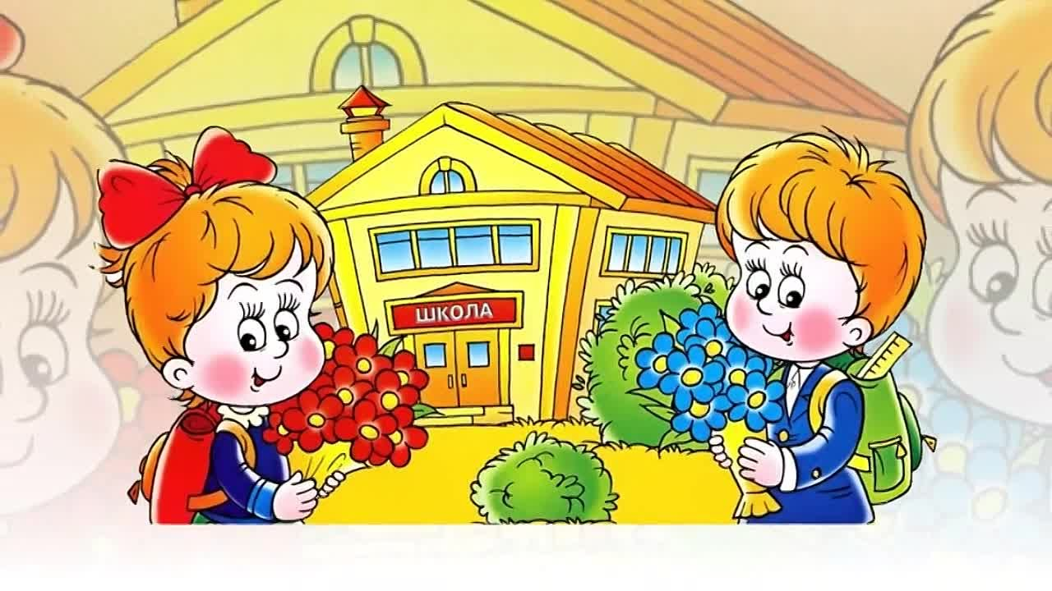
Что такое учиться? Весело это или скучно? Трудно или легко? Прежде всего, это ответственность. Теперь ребёнок должен забыть слово «хочу» ради слова «надо». В первом классе он начинает свою общественно-трудовую жизнь.
Начальный период обучения связан с перестройкой образа жизни и деятельности ребёнка. В качестве основных проблем, с которыми ему придётся столкнуться в школе, можно выделить:
- смену режима дня и питания;
- смену воздушного режима (пребывание в помещении в течение более длительного времени, чем в детском саду);
- непривычно высокий уровень шума на перемене;
- увеличение времени, проводимого без движения, сидя за столом;
-смену стиля общения с взрослыми (учитель зачастую не ориентирован на опеку, похвалу и защиту);
- необходимость полного самообслуживания в одевании и раздевании;
- необходимость организовать своё рабочее место за партой;
-требования правильно реагировать на звонки с урока на урок, следовать правилам поведения на уроке, сдерживать и произвольно контролировать двигательную, речевую и эмоциональную реакцию;
-необходимость устанавливать контакты с незнакомыми сверстниками;
- возможный неуспех в деятельности;
- увеличение объёма интеллектуальной нагрузки.
Поступление в школу – качественно новый этап в развитии ребёнка, связанный с изменением социальной ситуации и личностными преобразованиями, которые Л.С. Выготский назвал кризисом семи лет.
Период адаптации в школе занимает от месяца до полугода. Все жизненные ситуации, связанные с поступлением в школу, их переживания требуют от ребёнка пересмотра, а иногда и серьёзной корректировки созданной им картины мира.
Главное, что необходимо ребёнку, - положительная мотивация к учению. Большинство будущих первоклассников хотят идти в школу, но у них складывается определённое представление, которое можно сформулировать примерно так: настоящий школьник – это счастливый обладатель портфеля и школьной формы, старательный исполнитель школьных правил, он слушает учителя, поднимает руку и получает оценки.
Причём «оценка» и «пятёрка» для будущего первоклассника почти одно и то же. Ребёнок уверен, что будет хорошим учеником, т.к. видел, что мама купила для него всё необходимое к школе. Подобные детские надежды таят в себе большую опасность: ребёнок воспринимает школу как очередную игру, которая может оказаться совсем не такой привлекательной, если не превратится со временем в учебное сотрудничество с учителем и сверстниками.
Отношение ребёнка к школе формируется до того, как он в неё пойдёт. И здесь важную роль играет информация о школе и способ её подачи родителями и воспитателями ДОУ. Многие родители стараются создать привлекательный образ школы: «ты у нас отличником будешь», «У тебя появятся друзья», «учителя любят таких умненьких, как ты».
Взрослые полагают, что тем самым они прививают ребёнку заинтересованное отношение к школе. В действительности же будущий школьник, настроенный на радостную увлекательную деятельность, может надолго потерять интерес к учёбе, испытав даже незначительные негативные эмоции. Причин для переживания подобных эмоций школа предоставляет предостаточно:
- неудачи на фоне кажущейся всеобщей успешности,
- трудности в поиске друзей среди одноклассников,
- расхождение оценки учителя и привычной родительской похвалы и т.д.
Иногда родители и воспитатели используют образ школы как устрашение, не задумываясь о последствиях: «за такое поведение тебя в школе сразу в хулиганы запишут», «ты же двух слов связать не можешь, как ты будешь на уроках отвечать». Такие напутствия вряд ли воодушевят ребёнка.
Таким образом, исключительно позитивный или, напротив, негативный образ школы не принесут пользы. Важно настроить ребёнка на ежедневный труд и внушить ему, что он сможет всё, если постарается.

